龙海二中2017－2018学年第一学期第二次月考
高三生物试卷
（考试时间：90分钟 总分：100分）

第Ⅰ卷 (选择题 共50分)
一、单项选择题（本题共35个小题，第1-20每小题1分，21-35题每题2分，共50分。在每小题给出的四个选项中，只有一项是符合题目要求的。）
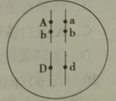
1.某种昆虫长翅（A）对残翅（a）、直翅（B）对弯翅（b）、有刺刚毛（D）对无刺刚毛（d）显性，控制这三对性状的基因位于常染色体上。如图表示某一个体的基因组成，以下判断正确的是( )
A. 控制长翅和残翅、直翅和弯翅的基因遗传时遵循基因自由组合定律B. 该个体的细胞有丝分裂后期，移向细胞同—极的基因为AbD或abd
C. 复制后的两个A基因发生分离可能在减数第二次分裂后期
D. 该个体的一个初级精母细胞所产生的精细胞基因型有四种

2.某大学生物系学生通过杂交试验研究某种短腿青蛙腿形性状的遗传方式，得到下表结果。下列推断不合理的是( )
组合 |  | 1 | 2 | 3 | 4
 |  | 短腿♀×长腿♂ | 长腿♀×短腿♂ | 长腿♀×长腿♂ | 短腿♀×短腿♂
子代 | 长腿 | 48 | 46 | 90 | 24
子代 | 短腿 | 46 | 48 | 0 | 76
A. 长腿为隐形性状，短腿为显性性状
B. 组合1、2的亲本至少有一方为纯合子
C. 控制短腿与长腿的基因位于常染色体或性染色体上
D. 短腿性状的遗传遵循孟德尔的两大遗传定律
3.某种植物的株高受三对基因（A、a，B、b，C、c）控制，均遵循基因的自由组合定律，其中三种显性基因以累加效应来增加株高，且每个显性基因的遗传效应是相同的．现将最矮和最高的植株杂交得到F₁，再将F₁自交得到F₂．则F₂中与基因型为AAbbcc的个体株高相同的概率为（ ）
A． B． C． D．
4.白花三叶草有两个品种：叶片内含较高水平氰（HCN）的品种和不含氰的品种，由两对独立遗传的基因控制．其代谢过程如图：
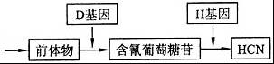
两个不含氰的品种杂交，F₁全部含有较高水平氰，F₁自交获得F₂，则（ ）

A．两亲本的基因型为DDhh（或Ddhh）和ddHH（或ddHh）
B．F₂中性状分离比为高含氰品种：不含氰品种=15：1
C．氰产生后主要储存在叶肉细胞溶酶体中
D．向F₂不含氰品种的叶片提取液中加入含氰葡萄糖苷，约有3/7类型能产生氰
5．在进行豌豆杂交试验时，为避免其自花传粉，孟德尔采取的措施是（ ）
①花蕾期(花未熟时)，不去雄蕊； ②花蕾期，去雄蕊；
③去雄后，套上纸袋； ④去雄后，不套纸袋；
⑤待花成熟时，采集另一株植物的花粉涂在去雌蕊的柱头上；
⑥待花成熟时，拿开纸袋任其在自然状况下传粉受精．
A．②④⑥ B．①③⑥ C．②③⑤ D．②④⑥
6.科研人员从南瓜的某一品种中发现了一株突变型植株（H﹣f），进行相关杂交实验，结果如表2，据此分析下列选项正确的是（ ）
表1：H与H﹣f的性状比较
植株  性状 | H  （野生型） | H﹣f  （突变型）
果形 | 扁圆形 | 长纺锤形
单果质量 | 1.12 | 1.37
表2：杂交实验及结果
组别 | 杂交组合 | 结果（野生型：突变型）
1 | ♂H﹣f×♀H | 47：0
2 | ♀H﹣f×♂H | 43：0
3 | F₁自交 | 40：12
4 | F₁×H | 49：0
A．F₁自交，子代性状分离比接近于4：1
B．南瓜果形的扁圆形和长纺锤形称为相对性状
C．通过第1、2组实验，可判断突变型为显性性状
D．F₁自交得到的数据，判断突变基因的遗传符合基因的自由组合定律
7.假说演绎法是现代科学研究中常用的方法，包括“提出问题、作出假设、演绎推理、检验推理、得出结论”五个基本环节。利用该方法，孟德尔发现了两个遗传规律。下列关于孟德尔的研究过程的分析不正确的是( )
A．本实验中“提出问题”环节是建立在豌豆纯合亲本杂交和F1自交遗传实验基础上的
B．孟德尔所作假设的核心内容是“性状是由位于染色体上的基因控制的”
C．“若F1产生配子时的遗传因子分离，则测交后代的两种性状比接近1：1”，属于“演绎推理”的过程
D．孟德尔运用统计学分析的方法对大量实验数据进行处理，从中找出规律
8.某种动物的眼色由两对独立遗传的等位基因（A、a和B、b)控制，具体控制关系如图。相关叙述正确的是( )
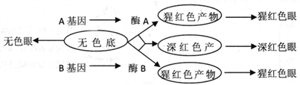
A. A基因正常表达时，以任一链为模板转录和翻译产生酶A
B. B基因上可结合多个核糖体，以提高酶B的合成效率
C. 该动物群体中无色眼的基因型只有1种，猩红色眼对应的基因型有4种
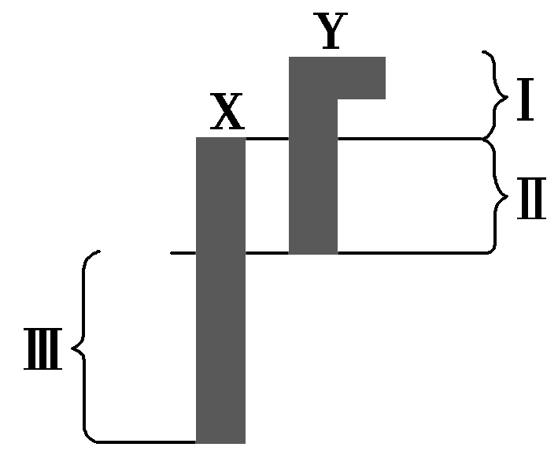
D. 若一对无色眼亲本所形成的受精卵中基因a或b发生突变，发育成的子代为深红色眼

9. 22．右图是人体性染色体的模式图。下列叙述正确的是
A．位于Ⅰ区基因的遗传只与女性相关
B．位于Ⅱ区的基因在遗传时，后代男女性状的表现一致
C．位于Ⅲ区的致病基因，女性体细胞中可能有等位基因
D．性染色体存在于生殖细胞中，不存在于体细胞中
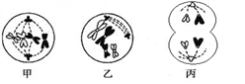
10.将某一经³H充分标记了DNA的雄性动物细胞置于不含³H的培养基中培养，该细胞经过连续分裂形成了8个大小相等的子细胞。下图为该过程中处于不同分裂时期的细胞示意图。下列有关说法中，不正确的是( )
A. 甲、乙、丙三个细胞中均含有2个染色体组
B. 丙细胞中有2条染色体具有放射性
C. 甲、乙细胞中每个核DNA分子均具有放射性
D. 丙细胞可能产生两个基因型不同的子细胞

11.进行染色体组型分析时，发现某人的染色体组成为44+XXY，不可能的原因是该病人的亲代在形成配子时（ ）
A．减数第一次分裂时，初级精母细胞中同源染色体未分开
B．减数第一次分裂时，初级卵母细胞中同源染色体未分开
C．减数第二次分裂时，次级卵母细胞中姐妹染色单体未分开
D．减数第二次分裂时，次级精母细胞中姐妹染色单体未分开
12.下列关于二倍体真核生物染色体、姐妹染色单体和核DNA的说法正确的是（ ）
A．当染色体：核DNA=1：2时，姐妹染色单体的数量是染色体的2倍
B．当染色体：核DNA=1：2时，细胞中一定有同源染色体
C．当姐妹染色单体分离时细胞一定有4个染色体组数
D．染色体和核DNA的比值还可以是1：1或2：1
13.如图①～③分别表示人体细胞中发生的3种生物大分子的合成过程．下列说法不正确的是（ ）
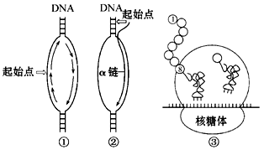
A．过程①表示的是DNA复制过程，从图可知，从复制起点进行双向反向复制。
B．过程②表示表示转录过程，对于某个基因来说，用来翻译的mRNA可以两条链中的任一条为模板进行转录形成
C．③过程表示翻译过程，翻译的方向是核糖体从mRNA上的左向右侧移动进行
D．在线粒体中可进行①～③全过程，且②和③可同时进行

14.如图1所示有三种基因，基因A、基因b和基因C控制黑色素的形成，三类基因的控制均表现为完全显性．图2表示该生物正常个体的体细胞基因和染色体的关系，图3表示b基因正常转录过程中的局部分子状态图．下列说法正确的是（ ）
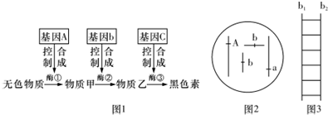
A．图2所示的基因型可以推知：该生物体肯定不能合成黑色素
B．若b₁链的（A+T）/b₂链的（A+T）=1.2，则b₂为RNA链
C．若图2中的2个b基因都突变为B，则该生物体可以合成出物质乙
D．图3所示基因转录时的模板是DNA的两条链
15. 下图所示的红绿色盲患者家系中，女性患者Ⅲ₉的性染色体只有一条X染色体，其他成员性染色体组成正常。Ⅲ₉的红绿色盲致病基因来自于
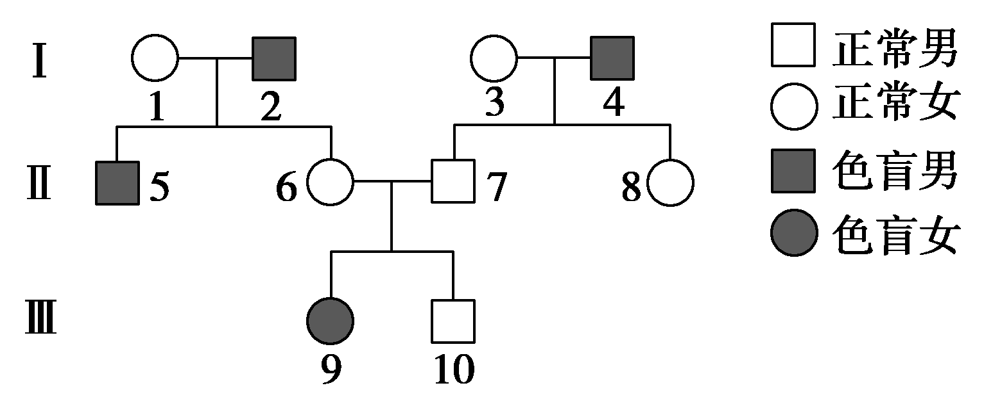
A．Ⅰ₁ B．Ⅰ₂
C．Ⅰ₃ D．Ⅰ₄

16.下图为DNA测序仪显示的某真核生物DNA片段一条链的碱基排列顺序图片。其中图1的碱基排列顺序已经解读，其顺序是：GGTTATGCGT，那么图2显示的碱基排列顺序应该是（ ）
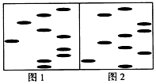
A．GCTTGCGTAT
B．GATGCGTTCG
C．TAGTCTGGCT
D．GCTGAGTTAG

17. 下图为原核细胞中转录、翻译的示意图。据图判断，下列描述中正确的是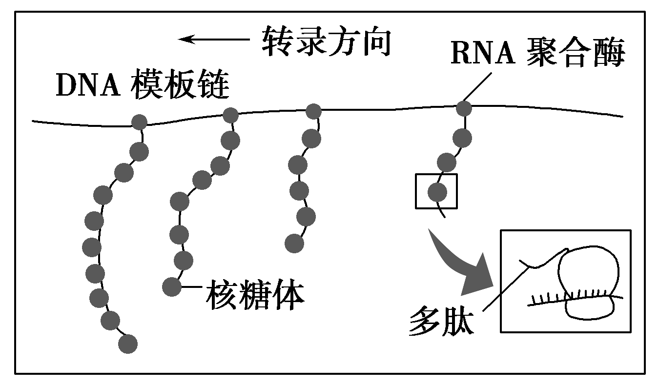
A．图中表示4条多肽链正在合成
B．转录尚未结束，翻译即已开始
C．多个核糖体共同完成一条多肽链的翻译
D．一个DNA只能转录一条RNA,但可表达出多条多肽链
18.如果有人给你一种单链DNA的样品，你不相信，于是你对样品做了核苷酸组成分析，以下能证明你的样品是单链DNA的数据是：( )
A．38％A， 12％C， 12％G，38％U
B．22％A， 32％C， 17％G，29％U
C．22％A， 32％C， 17％G，29％T
D．38％A， 12％C， 12％G，38％T
19.下图为真核细胞中多聚核糖体合成蛋白质的示意图，下列说法正确的是( )
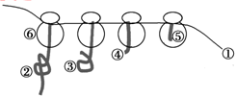
A．①上的四种脱氧核苷酸可组合成64种密码子，代表20种氨基酸
B．若①中有一个碱基发生改变，则合成的多肽链的结构将发生改变
C．①上的一个密码子只决定一种氨基酸，一种氨基酸只由一种tRNA转运
D．起始密码子在①的右端
20.某研究小组发现染色体上抑癌基因邻近的基因能指导合成反义RNA，反义RNA可以与抑癌基因转录形成的mRNA形成杂交分子，从而阻断抑癌基因的表达，使细胞易于癌变。据图分析，不正确的叙述是( )
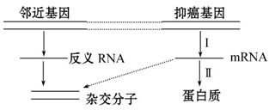
A．过程Ⅰ称为转录，主要在细胞核中进行
B．与完成过程Ⅱ直接有关的核酸，只有mRNA
C．与邻近基因或抑癌基因相比，杂交分子中特有的碱基对是A-U
D．细胞中若出现了杂交分子，则抑癌基因沉默，此时过程Ⅱ被抑制

21如图为真核生物细胞核内转录过程的示意图，下列说法正确的是( )
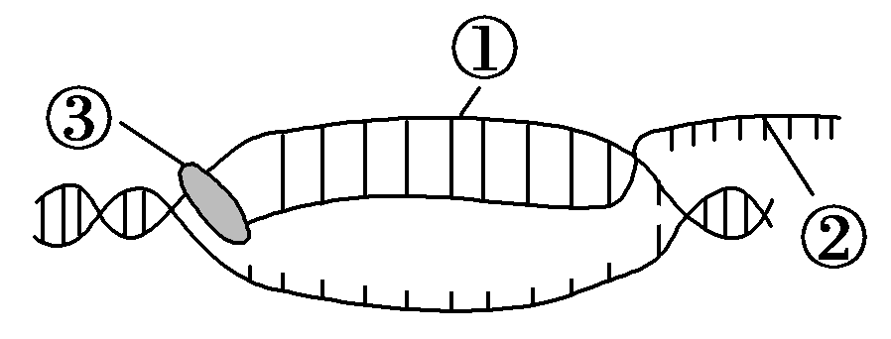
A．①链的碱基A与②链的碱基T互补配对
B．②是以4种核糖核酸为原料合成的
C．如果③表示酶分子，则它的名称是RNA聚合酶
D．转录完成后，②需通过两层生物膜才能与核糖体结合
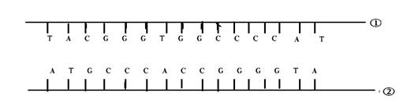
22.下列为某一段多肽链和控制它合成的DNA双链的一段。“—甲硫氨酸—脯氨酸—苏氨酸—甘氨酸—缬氨酸—”

密码表：甲硫氨酸 AUG 脯氨酸 CCA CCC、 CCU
苏氨酸 ACU、 ACC、 ACA 甘氨酸 GGU、 GGA、 GGG
缬氨酸 GUU GUC GUA
根据上述材料，下列描述中，错误的是( )
A．这段DNA中的①链起转录模板的作用
B．决定这段多肽链的遗传密码子依次是AUG、CCC、ACC、GGG、GUA
C．这条多肽链中有4个“—CO—NH—”的结构
D．若这段DNA的②链右侧第二个碱基T为G替代，这段多肽中将会出现两个脯氨酸
23.已知某基因相对分子质量为m，游离的脱氧核苷酸(形成核苷酸链时也为脱水缩合)和氨基酸的相对分子质量分别为a、b。则由该基因指导合成的含两条多肽链的蛋白质相对分子质量最多约( )

A．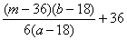 B．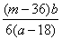 C．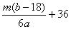 D．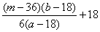
24.若控制草原野兔某相对性状的基因B、b位于X染色体上，其中某种基因型的雄性胚胎致死．现将捕捉到的一对雌雄草原野兔杂交，F1代雌雄野兔数量比为2：1，则以下相关叙述正确的是（ ）
A．若致死基因为b，则F1代雌兔有2种基因型、2种表现型
B．若致死基因为B，则F1代雌兔有1种基因型、1种表现型
C．若致死基因为B，则F1代草原野兔随机交配，F2代存活的个体中隐性性约占6/7
D．若致死基因为b，则F1代草原野兔随机交配，F2代雌兔中的显性个体：隐性个体=3：1
25.下列情况中需对胎儿进行基因检测的是（ ）
A. 丈夫正常，妻子患血友病，胎儿为女性
B. 丈夫正常，妻子患血友病，胎儿为男性或女性
C. 丈夫正常，妻子患血友病，胎儿为男性
D. 妻子正常，丈夫患血友病，胎儿为男性或女性
26.一对正常夫妇生了一个患红绿色盲且性染色体组成为XXY的孩子，下列示意图最能表明其原因的是（ ）
A．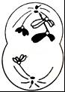 B．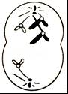 C．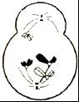D．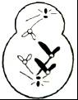
27.有关遗传的下列三种说法请你判断( )
⑴ 基因型为Dd的豌豆在进行减数分裂时，会产生雌雄两种配子，其数量比接近1﹕1
⑵ 基因自由组合规律的实质是，在F_{l}产生配子时，等位基因分离，非等位基因自由组合
⑶ 将基因型为Aabb的玉米花粉授到基因型为aaBb的玉米穗上，所结籽粒胚的基因型为AaBb、 Aabb、aaBb、aabb
A．有一种说法对 B．三种说法都对
C．三种说法都不对 D．有一种说法不对

28.某致病基因h位于X染色体上，该基因和正常基因H中的某一特定序列经BclⅠ酶切后，可产生大小不同的片段(如图1，bp表示碱基对)，据此可进行基因诊断。图2为某家庭该病的遗传系谱。
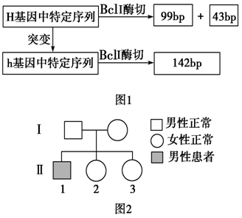
下列叙述错误的是 ( )
A．h基因特定序列中BclⅠ酶切位点的消失是碱基序列改变的结果
B．Ⅱ1的基因诊断中只出现142 bp片段，其致病基因来自母亲
C．Ⅱ2的基因诊断中出现142 bp、99 bp和43 bp三个片段，其基因型为X^{H}X^{h}
D．Ⅱ3的丈夫表现型正常，其儿子的基因诊断中出现142 bp片段的概率为1/2

29.果蝇的腹部有斑与无斑是一对相对性状，其表现型与基因型的关系如下表。红眼基因(B)对白眼基因(b)为显性，位于X染色体上。现让无斑红眼雌果蝇与某雄性果蝇杂交，产生的众多子代中表现型有6种：有斑红眼雌性，无斑红眼雌性，无斑白眼雄性，有斑白眼雄性，有斑红眼雄性，无斑红眼雄性。则亲本中的雄性果蝇基因型为( )

 | AA | Aa | aa
雄性 | 有斑 | 有斑 | 无斑
雌性 | 有斑 | 无斑 | 无斑
A．AaX^{B}Y B．AaX^{b}Y
C．AAX^{B}Y D．aaX^{b}Y

30.蚕的黄色茧（Y）对白色茧（y）为显性，抑制黄色出现的基因（I）对黄色出现的基因（i）为显性，两对等位基因独立遗传，现用杂合白茧（YyIi）相互交配，后代中白茧与黄茧的分离比是( )
A．3∶1 B．13∶3 C．1∶1 D．9∶7
31.用“同位素标记法”探明了许多化学反应的详细过程。下列说法正确的是( )
A．用¹⁵N标记核苷酸探明了分裂期染色体形态和数目的变化规律
B．用¹⁸O标记H₂O和CO₂有力的证明了CO₂是光合作用的原料
C．用¹⁴C标记CO₂探明了CO₂中碳元素在光合作用中的转移途径
D．用³⁵S标记噬菌体的DNA并侵染细菌，证明了DNA是噬菌体的遗传物质
32.细菌在¹⁵N培养基中繁殖数代后，使细菌DNA的含氮碱基皆含有¹⁵N，然后再移入¹⁴N培养基中培养，抽取亲代及子代的DNA经高速离心分离，下图①～⑤为可能的结果，下列叙述错误的是( )
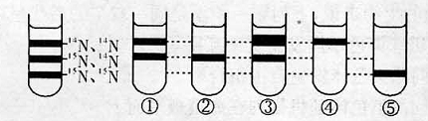
A．子一代DNA应为② B．子二代DNA应为①
C．子三代DNA应为④ D．亲代的DNA应为⑤

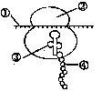
33.若图示中的各部分彻底水解，得到产物种类最多的最可能是( )
A．① B．② C．③ D．④

34.下列关于颤藻和黑藻这两种生物遗传物质的叙述，正确的是( )
A．遗传物质都是DNA
B．既分布于细胞核、也分布于细胞质
C．均含有四种碱基、两种五碳糖
D．转录时都必需DNA聚合酶、四种核苷酸、能量等
35.右图所示人体内的细胞在分裂过程中每条染色体的DNA含量变化曲线。下列有关叙述中正确的是( )
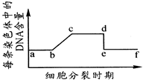

A．该图若为减数分裂，则cd期的细胞都含有23对同源染色体
B．该图若为减数分裂，则基因的分离和自由组合都发生在cd段某一时期
C．该图若为有丝分裂，则细胞板和纺锤体都出现在bc时期
D．该图若为有丝分裂，则ef期的细胞都含两个染色体组

第II卷（非选择题）
二、非选题（本题共5道小题，共50分）
36.（每空1分，共8分）如图①、②、③表示真核细胞（细胞中染色体2n=10条）中遗传信息的传递方向，请据图回答下列问题：
（1）可发生碱基互补配对的过程是 （用图中序号表示）．
（2）在根尖分生区细胞中，过程①发生的时期是 ．将一个细胞中的核DNA全部用¹⁵N 标记，放在含¹⁴N的培养液中进行培养，当培养到第一个细胞分裂周期的中期时，含¹⁵N的染色体 条，含¹⁴N的核DNA 个．
（3）过程②称为 ．如果图中合成的蛋白质为胰岛素，则胰岛素基因能在 细胞中进行该过程．
（4）a、b为mRNA的两端，过程③进行的方向是 （“a→b”、“b→a”）．已知甲硫氨酸和酪氨酸的密码子分别是AUG、UAC．某tRNA上的反密码子是AUG，则该tRNA所携带的氨基酸是 ．
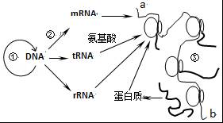
37.分析下列遗传学资料回答问题（每空2分，共8分）
资料1．1928年，英国科学家Griffith将加热杀死的S型细菌与R型活细菌相混合后，注射到小鼠体内，结果发现小鼠死亡，并在死亡小鼠体内分离到S型细菌；后来科研工作者重复上述实验，并测定了小鼠体内S型和R型细菌含量变化情况，如图1所示。
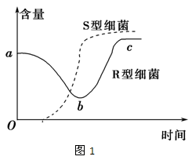
（1）Griffith认为S型细菌“复活”的原因是______________________________
（2）曲线ab段下降的原因是___________________________________
（3）曲线bc段上升，与S型细菌是否有关______（是或否），你的理由是__________________________________________________________________________________
38.（每空2分，共10分）果蝇眼色由所含色素种类决定，色素形成过程中所需的酶受两对等位基因控制，其中一对等位基因（B、b）位于X染色体上。 B使色素呈现紫色，b使色素为红色，只要没有A存在个体就不产生色素，眼色表现为白色。两个纯系杂交，F₁如下表，请回答：
P | F₁
红眼雌蝇×白眼雄蝇 | 紫眼雌蝇×红眼雄蝇

（1）雄果蝇体内的某细胞处于减数分裂过程中，则其含有Y染色体的数目可能是 。
（2）亲本中白眼雄果蝇的基因型为 ，F₁中紫眼雌果蝇的基因型为 。
（3） F₁中果蝇交配得F₂，F₂中紫眼果蝇中雌雄比例为 ，若让F₂中紫眼果蝇自由交配，子代中白眼果蝇的比例为 。
39.课堂上某小组用模型模拟了噬菌体侵染细菌实验的过程，如图。请回答：（每空2分，共18分）
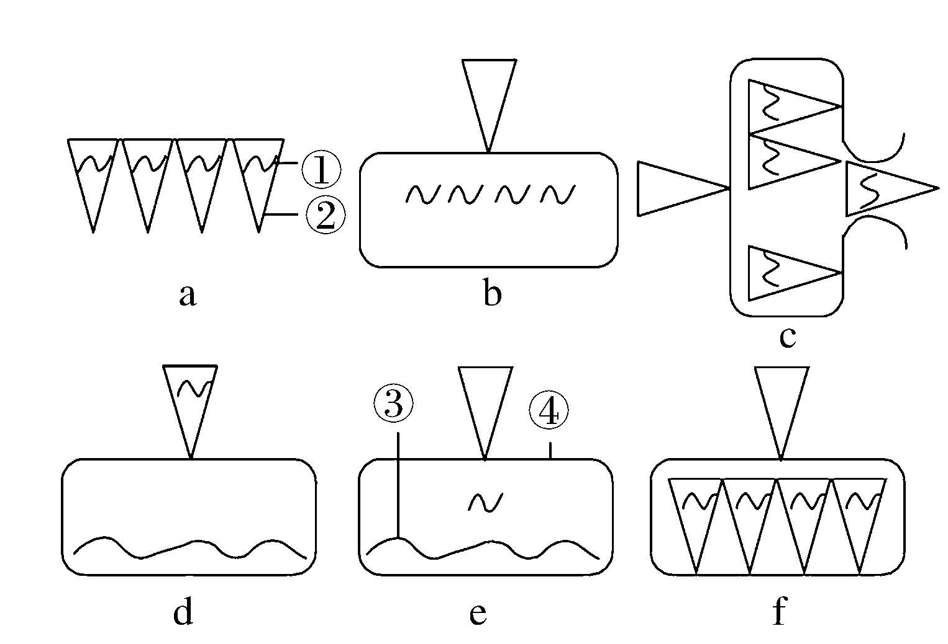
（1）正确的侵染过程是（用a～f序号） 。
（2）DNA复制发生在图中 过程之间，原料是 ，由 提供。
（3）以³²P标记组为例，搅拌离心发生在图中 过程之间，如果在之前或之后搅拌离心，可能发生的不正常现象是 ，原因是
。
（4）以³⁵S标记组为例，如果搅拌不充分，可能造成的结果是是 ，原因是是 。
40.野生型果蝇的腹部和胸部都有短刚毛，而一只突变果蝇S的腹部却生出长刚毛．研究者对果蝇S的突变进行了系列研究，用这两种果蝇进行杂交实验的结果见图．（每空1分，共6分）
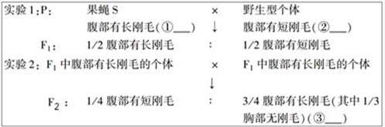
（1）果蝇腹部有长刚毛与短刚毛构成 ，实验1的杂交方式在遗传学上称为 ，突变果蝇S的基因突变发生在 （填1或2）条染色体上．
（2）与野生型不同的表现型有 种，实验2中果蝇③与实验1中果蝇S的差异是前者胸部无刚毛，从基因型角度分析产生的原因： ．
（3）假设胸部无刚毛的果蝇都不能招引异性前来交尾，让F₂代果蝇自由交配产生F₃，在F₃的腹部有长刚毛的果蝇中胸部有刚毛的果蝇占 ．

龙海二中2017－2018学年第一学期第二次月考
高三生物参考答案
一、选择题（1—20题每小题1分，21—35题每小题2分，共计50分）
题号 | 1 | 2 | 3 | 4 | 5 | 6 | 7 | 8 | 9 | 10
答案 | C | D | A | D | C | B | B | C | C | C
题号 | 11 | 12 | 13 | 14 | 15 | 16 | 17 | 18 | 19 | 20
答案 | D | A | B | B | B | B | B | C | D | B
题号 | 21 | 22 | 23 | 24 | 25 | 26 | 27 | 28 | 29 | 30
答案 | C | D | A | C | D | D | A | D | A | B
题号 | 31 | 32 | 33 | 34 | 35
答案 | C | C | B | A | B
二、非选题（本题共5道小题，共50分）
36. （每空1分，共8分）
（1）①②③
（2）（有丝分裂）间期 10 20
（3）转录 胰岛B
（4）a→b 酪氨酸
37. （每空2分，共8分）
（1）加热杀死的S型细菌可能存在转化因子将R转化为S
（2）因为部分R型细菌被小鼠的免疫系统所消灭
（3）是 S型细菌将小鼠免疫系统破坏后，R型细菌数量上升
38. （每空2分，共10分）
（1）2、l、0（答全才得分）
（2）aaX^{B}Y AaX^{B}X^{b}
（3）l:l l/9
39. （每空2分，共18分）
（1）（a→）d→e→b→f→c→a
（2）e、b 4种脱氧核糖核苷酸 细菌
（3）e、f 上清液中具有较强的放射性
如果之前搅拌，部分噬菌体还没有侵染；如果之后搅拌，则部分子代噬菌体被释放
（4）上清液和沉淀物都出现较强的放射性
部分未与细菌分离的具有放射性的蛋白质外壳随细菌沉入底部
40. （每空1分，共6分）
（1）相对性状 测交 1
（2）两 两个A基因抑制胸部长出刚毛，只有一个A基因时无此效应
（3）4/5

欢迎访问“高中试卷网”——http://sj.fjjy.org

